Квест-игра
«На верность казачеству»
Задачи:
- Развивать самостоятельность и инициативу;
- Объединить детей, создать позитивное отношение и радость в соревновательной игре;
- Воспитывать дружеские отношения, коллективизм, доброжелательность;
- Расширение кругозора в области казачьих традиций, истории и культуры.
Оборудование:
- название станций, грамоты , карта передвижений,
- картины (разрезанные на фрагменты), столы для команд,
- картинки с изображением оружий,
- конь, шашка, полоса препятствий,
- фотовыставка казачьих костюмов, стикеры,
- стол, пословицы,
- стол, кроссворд,
- лукошко со словами,
- фишки, спичечные коробки,
- 2 корзинки, мячи

Ход мероприятия
На спортивной площадке располагаются 3 команды (в каждой команде: взрослый и 3-е казачат).
Звучит музыка и на площадку входит Екатерина II. К ней подходят казак – наставник и атаман сада с докладом.
Атаман (Наставник): Великая государыня! Разрешите доложить! Казачата к смотру- конкурсу готовы. Атаман д\с № 3 ….. (Наставник …..)
Казачка- ведущая: Мы собрались здесь, чтобы посоревноваться в силе и ловкости, скорости и выносливости. Конечно же, мы не будем ставить рекорды, определять чемпиона и выбирать самых сильных и самых ловких. Я призываю команды к честной спортивной борьбе и желаю успеха всем!
Команды, представьтесь!
(Представление команд)
Казачка- ведущая: Ваша задача собрать картины, фрагменты этих картин будут получены вами после выполнения задания на станциях.
Регламент игры составит 30 минут. По истечению этого времени вы услышите звуковой сигнал (звучит звук) и все должны вернуться на эту площадку.
Каждая команда получила маршрут передвижения и основу для картины.
Желаю удачи! На старт , внимание, марш!
Станции:
1 станция «Загадушка» - Казачка загадывает загадки.

1. Погоны жёлтые, шашки острые,
Пики длинные, кони борзые,
Полем едут с песнями
Искать царю чести, а себе славы. Казаки

2. Какая обувь в огне изготавливается и с ног не снимается. Подкова
3. На чужой спине едет, на своей груз везёт. Седло
4. Шесть ног, две головы, один хвост. Всадник на коне
5. Крепка, звонка да отточена. Кого поцелует, тот и с ног долой. Шашка
6. Мал мужичок – костяная ручка. Нож.
7. Нос имеет, а глаз нет; едет, едет, а следа нет. Лодка
8. Лохматый казак, посередке кушак, по двору ходит, порядок наводит. Метла
9. Летала пташка промеж рта и чашки. Ложка
10. В небе родился, в земле схоронился. Дождь
11. Кривой двух братцев понес к Дону купаться. Пока братцы купаются, кривой без дела валяется. Ведра и коромысло
Казачка: Молодцы, казачата! Вот вам за это фрагмент картины, которую вы будете собирать.

2 станция «Оружейная»
Казачка: На этой станции вам необходимо отобрать только оружие казака из предложенного набора.
Задание: из предложенного материала выберите только оружие казака.
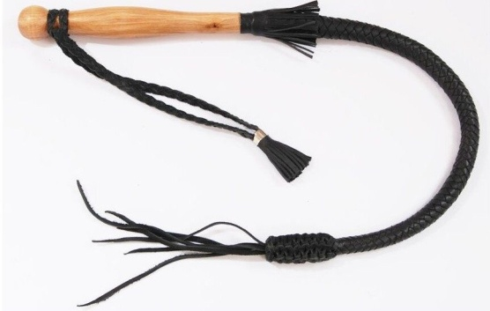нагайка 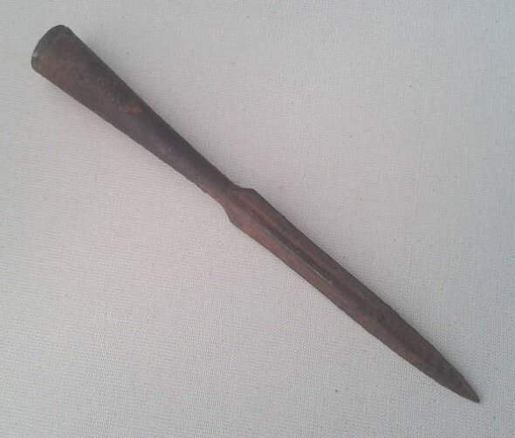 пика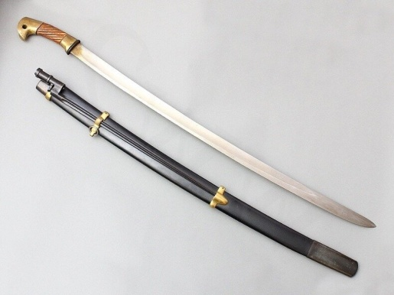 шашка 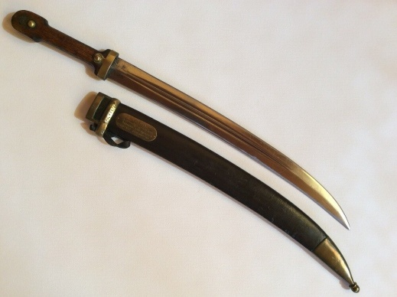 кинжал 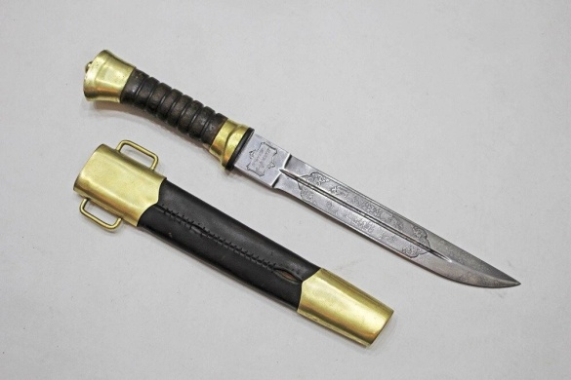 нож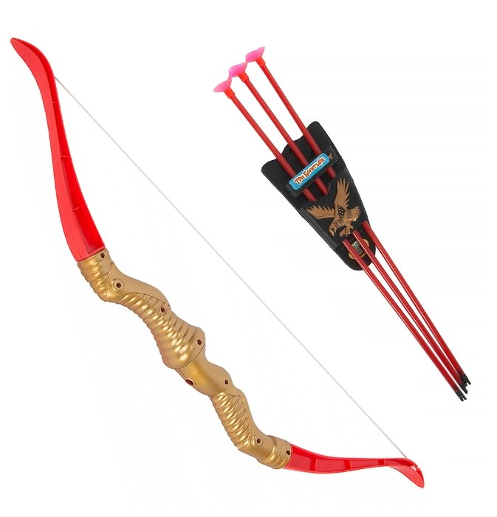 лук и стрелы
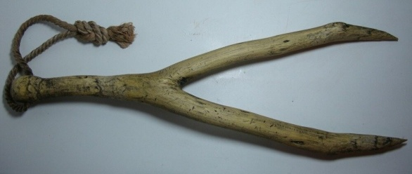 рогатка 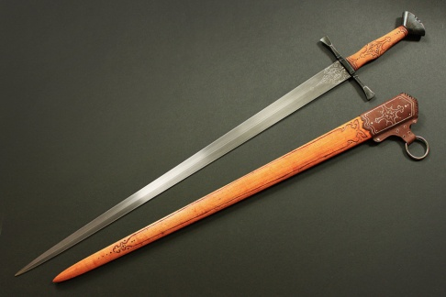 мечь
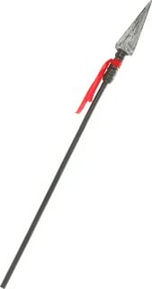 копье булава
3 станция "Казачья джигитовка с препятствиями"
Казачка: Ваша задача взять шашку, оседлать коня и проскакать между препятствиями орудуя шашкой (или сбить нагайкой предметы с фишек)
После выполнения задания - получают фрагмент картины.
4 станция «Казачий костюм»
Казачка: Для вас подготовлена фотовыставка казачьей одежды. Ваша задача - найти изображения одежды казаков, как мужчин, так и женщин. На то фото, где, как вы думаете, изображена казачья одежда - клеите стикер.
После выполнения задания - получают фрагмент картины.
5 станция: «Закончи пословицу»  Казачка: Я вам зачитываю начало продолжить. Слушайте внимательно!  - Терпи казак,  - Где наше казачье  - Была бы булава,  - При войсковой булаве,  - Секи меня сабля турецкая,  - Казачьи песни слушать -  - Без дела жить  - Хочешь есть калачи | пословицы, а вам нужно ее  • атаманом будешь;  • не пропадало;  • будет и голова;  • да при своей голове;  • не бей боярская плеть;  • мед ложкой кушать;  • только небо коптить  • не сиди на печи
После выполнения задания - получают фрагмент картины.
6 станция: «Историческая»
Казачка: Рада встрече с вами.
Ответь на вопросы:
1. Что означает слово казак? («Казак» означает «вольный », «храбрый, свободолюбивый человек», «удалой воин».)
2. Как назывались поселения казаков? (хутор)
3. Как называлась изба казака? (курень, хата)

Объясните значение терминов.
Казачий круг- общее собрание казаков, которое состоялось на майдане.
Атаман- главный в казачестве
Есаул - помощник атамана. (Атамана и есаулов избирали на казачьем круге на 1 -2 года.)
После выполнения задания - получают фрагмент картины.
7 станция «Отгадай кроссворд» (для взрослого участника команды)
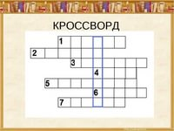
По горизонтали:
1. По имени этой реки часто называют наш край. ( Кубань)
2. Головной убор казака (папаха)
3 Плеть, средство управления лошадью (нагайка)
4. Верный спутник казака (конь)
5. Одно из морей, омывающее территорию Краснодарского края. (Азовское)
6. Самое крупное пресное озеро, расположенное на территории края (Абрау)
7. Самый главный казачий праздник (покров)
После выполнения задания - получают фрагмент картины.
8 станция «Балачка»
Казачка: (достает из лукошка слова казачьи) Ребята объясните их значение.
Баз – двор или огороженный загон для скота.
Байбак – степной зверек, сурок
Ведьмедь – медведь
Гутарить – говорить, беседовать, разговаривать
Кочет – петух
Ноня – сегодня
Пестаться – нянчиться
Сабля – рубящее или рубяще-колющее холодное оружие
Шашка – холодное оружие, символ всех прав у казака.
Повечерять – поужинать
Курень – дом
Чурбак - полено дров
Хутор – казачье поселение
После выполнения задания - получают фрагмент картины.
9 станция «Перенеси погон»
Казачка: Предлагаю примерить погоны. Вам нужно положить погоны (спичечные коробки) на плечи и перенести их до ориентира, при этом не уронить, вернувшись в команду, передать следующему. Если же погон упадет с плеч, его нужно донести до ориентира в руках, но при этом будет начисляться штрафное время: 10 секунд за каждое падение.
После выполнения задания - получают фрагмент картины.
10 станция «Меткие казаки»
Команда строится в колонну по одному, на расстоянии от команды стоит атаман с шашкой. Каждый участник бросает кольцо, а атаман пытается поймать шашкой. Задача: забросить большое количество колец.
После выполнения задания - получают фрагмент картины.
Команды собираются на спортивной площадке. Проводиться игра «Это я, это я, это все мои друзья!»
Ведущий1:
1.Казаками кто гордится,
Стать похожими стремится?
Дети хором: это я, это я, это все мои друзья!
Ведущий2:
2.Кто со спортом дружит смело,
На все руки кто умелый?
Дети хором: это я, это я, это все мои друзья!
Ведущий1:
3.Кто усталости не знает,
Все заданья выполняет?
Дети хором: это я, это я, это все мои друзья!
Ведущий 2:
4.Кто у нас играть не хочет
И под нос всегда бормочет?
Молчат.
Ведущий 1:
5.На Дону кто живёт,
Песни здорово поёт?
Дети хором: это я, это я, это все мои друзья!
Ведущий 2:
6.Кто ленится и зевает,
Ничего не выполняет?
Молчат.
Ведущий1:
7.Родом кто своим гордится,
Казаками стать стремится?
Дети хором: это я, это я, это все мои друзья!
Ведущий 2:
8.Кто не может веселиться,
Бегать, прыгать и скакать,
И с друзьями в мяч играть?
Молчат.
Ведущий 1:
9.Кто у нас в гостях сейчас
Отдыхает просто класс!
Дети хором: это я, это я, это все мои друзья!

(Атаман поздравляет участников игры и вручает похвальные грамоты)

Атаман: Поздравляю всех участников игры.
Казак – свободный человек, ответственный гражданин, умелый хозяйственник, бесстрашный воин.
Желаю вам, казачатам следовать этим качества.

